2023213ZK13

(12分)(2023·苏州市高二期末)地震波既有纵波(P波)也有横波(S波)，纵波是推进波，横波是剪切波，地震波的纵波和横波频率相等。距离震源30 km的监测人员先感觉到上下颠簸，Δ*t*＝3 s后感觉到左右摇晃，监测人员在左右摇晃时监测到了一列沿*x*轴负方向传播的地震横波。*t*1＝0时刻*x*轴上在0～4.5 km区间内的波形如图中实线所示，*t*2＝0.6 s时刻的波形如图中虚线所示，已知该地震横波的周期*T*＞0.5 s。求：

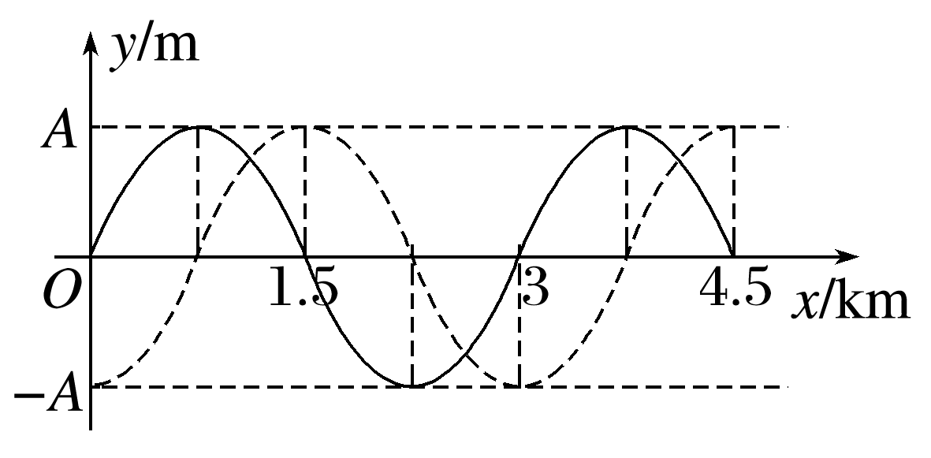

(1)(6分)该地震横波传播速度的大小；

(2)(6分)该地震纵波的波长。